Накладная на внутреннее перемещение НФА (форма по ОКУД 0510450)
Обратите внимание! Для корректной работы с документом необходимо, чтобы была проведена идентификация пользователя с сотрудником! Для этого следует обратиться в Парус. Если у вас появляются новые пользователи (или назначены права для пользователей, которых еще не было в ЭДО) для них также необходимо провести идентификацию.
- Накладная формируется ответственным исполнителем - сотрудником структурного подразделения-отправителя, передающего материальные ценности, или сотрудником иного структурного подразделения, уполномоченного формировать первичные документы по движению материальных ценностей в учреждении.

Данную форму следует добавлять строго в каталоге «0510450», иначе будет выходить ошибка.
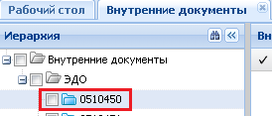
Рисунок 1
Обратите внимание! Основные средства перемещаются отдельным документом, т.к. у них отдельный порядок оформления – документ создается полностью из раздела Инвентарная картотека, а материальные запасы перемещаются отдельным документом. В одном документе не должны пересекаться основные средства и материальные запасы.
Добавление в документ материальных запасов:
Заголовок документа необходимо добавить вручную.
Существует возможность заполнения спецификации на основании данных раздела Остатки ТМЦ. Использование данной функции удобно при отражении движения материальных запасов (ТФАУ: 2. "Материалы, товары (учетные цены)"; 2md. "Материалы, товары (средние цены)"; 2pa. "Материалы, товары (партионный учет)"; 2da. "Материалы, товары (учет по дате поступления)"; 2tr. "Материалы, товары (торговая наценка)").

Для добавления спецификации внутреннего документа необходимо выделить документ в верхней области окна, затем в контекстном меню выбрать пункт Спецификация из остатков:
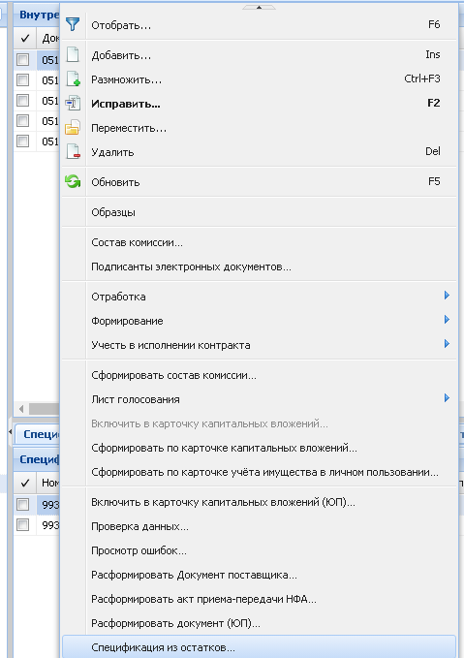
Рисунок 2
Откроется окно «Внутренние документы: Спецификация из остатков», в котором можно задать следующие параметры:
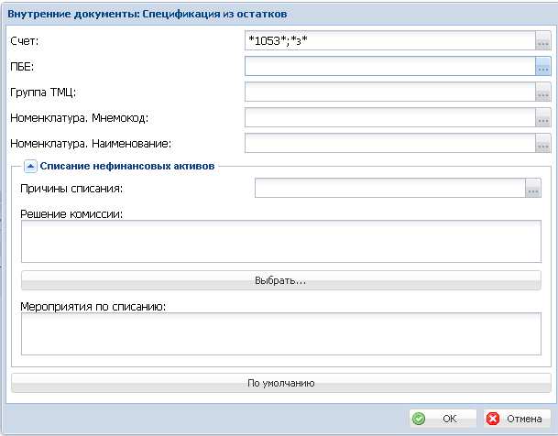
Рисунок 3
- Счет – для отбора задать счет, остаток по которому необходимо сформировать, при этом допускается использование знаков подстановки. Если оставить данное поле пустым, то остатки сформируются по всем подходящим счетам. Например, можно задать значение *1053*;*з* для отбора материальных ценностей учитываемых на 105х и забалансовых счетах;
- ПБЕ – при необходимости выбрать из словаря подразделение балансовой единицы, к которому отнесутся сформированные остатки. Если оставить данное поле пустым, то остатки сформируются по всем ПБЕ;
- Группа ТМЦ – при необходимости выбрать из словаря группу товарно-материальных ценностей, по которой необходимо сформировать остатки. Если оставить данное поле пустым, то остатки сформируются по всем группам ТМЦ;
- Номенклатура. Мнемокод – при необходимости выбрать из словаря мнемокод номенклатуры позиции спецификации. Если оставить данное поле пустым и поле «Номенклатура. Наименование», то остатки сформируются по всем позициям номенклатуры;
- Номенклатура. Наименование – наименование номенклатуры позиции спецификации. Если оставить данное поле пустым и поле «Номенклатура. Мнемокод», то остатки сформируются по всем позициям номенклатуры;
- Причина списания – при необходимости выбрать значение из словаря;
- Решение комиссии – при необходимости выбрать значение из словаря или заполнить в текстовом формате;
- Мероприятия по списанию – при необходимости выбрать значение из словаря или заполнить в текстовом формате.
После заполнения полей следует нажать кнопку ОК. Откроется окно «Остатки ТМЦ на дату», где по параметрам указанным в окне «Внутренние документы: Спецификация из остатков» будет сформирован перечень позиций номенклатуры на дату, указанную в поле «Дата» заголовка документа и по контрагенту, указанному в поле «От кого» заголовка документа:
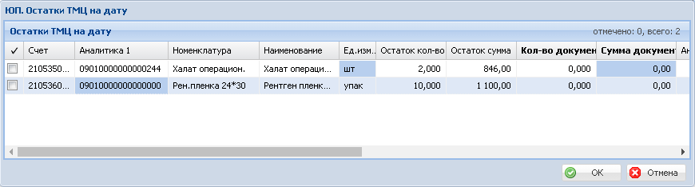
Рисунок 4
В открывшемся окне необходимо выбрать нужную запись и выполнить действие контекстного меню Исправить:
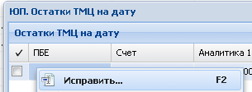
Рисунок 5
Откроется окно «ЮП. Остатки ТМЦ на дату: Исправление», в котором необходимо указать следующие параметры:
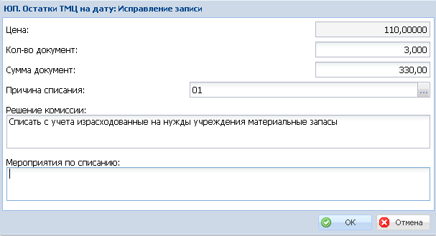
Рисунок 6
- Кол-во документ – указать количество товарно-материальных ценности для отражения в спецификации внутреннего документа;
- Цена – поле недоступно для редактирования. В поле отображается цена номенклатуры на указанную в заголовке документа дату на основании уже заведенных остатков ТМЦ;
- Сумма документ – значение в поле рассчитывается автоматически если заполнено поле «Кол-во документ». В случае, если по некоторым позициям номенклатуры учет ведется только в суммовой выражении, необходимо заполнить поле вручную, при этом поле «Кол-во документ» должно быть указано значение «0»;
- Причина списания – при необходимости выбрать значение из словаря;
- Решение комиссии – при необходимости заполнить в текстовом формате;
- Мероприятия по списанию – при необходимости заполнить в текстовом формате.
После заполнения полей следует нажать кнопку ОК. В окне «Остатки ТМЦ на дату» будут заполнены поля «Кол-во документ» и «Сумма документ»:
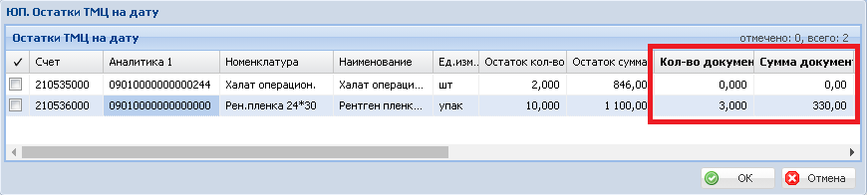
Рисунок 7
Если в поля «Кол-во документ» и «Сумма документ» необходимо перенести весь остаток ТМЦ, то необходимо отметить нужные записи и выполнить действие контекстного меню «Перенести остаток в документ»:
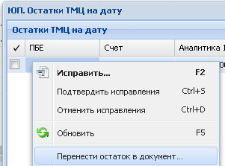
Рисунок 8
В окне «Остатки ТМЦ на дату» будут заполнены поля «Кол-во документ» и «Сумма документ» на все количество и сумму остатка ТМЦ:
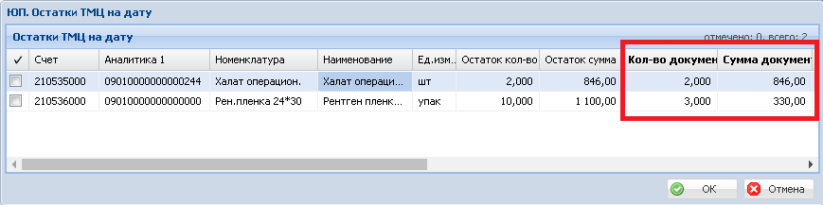
Рисунок 9
После того, как выбрано количество и сумма всех нужных позиций номенклатуры, необходимо нажать на кнопку ОК. В спецификацию внутреннего документа будут добавлены записи с выбранной номенклатурой, количеством и суммой.

Добавление документа для основных средств:
Для создания документов по основным средствам ответственный исполнитель должен зайти в раздел «Инвентарная картотека» и отметить нужную инвентарную карточку или несколько инвентарных карточек. Далее по отмеченным записям выполнить действие Операции с картотекой>Перемещение:
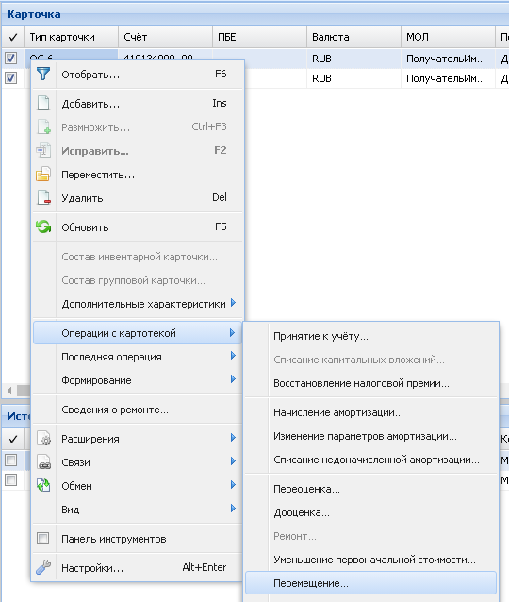
Рисунок 10
Откроется окно с параметрами действия, где необходимо задать параметры перемещения, а так же на закладке «Внутренние документы» необходимо установить чек «Создать внутренний документ»:
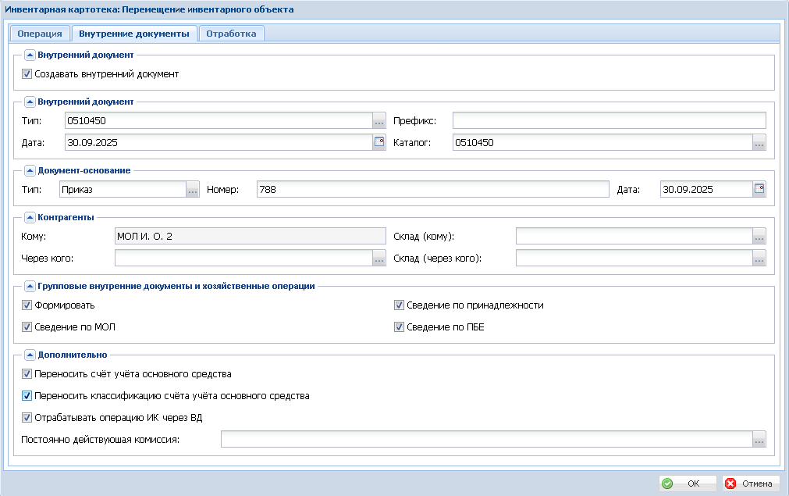
Рисунок 11
После установки чека «Создать внутренний документ» станут доступны поля параметров внутреннего документа, которые необходимо заполнить:
- Внутренний документ. Тип – необходимо выбрать значение 0510450;
- Внутренний документ. Дата – указать дату внутреннего документа в формате ДД.ММ.ГГГГ;
- Внутренний документ. Префикс – при необходимости указать префикс внутреннего документа;
- Внутренний документ. Каталог – выбрать каталог 0510450;
- Документ-основание – при необходимости указать реквизиты документа-основания;
- Групповые внутренние документы и хозяйственные операции – если производится перемещение нескольких карточек, установить все чекеры «Формировать», «Сведение по МОЛ», «Сведение по принадлежности», «Сведение по ПБЕ»;
- Дополнительно. Переносить счет учета основного средства – установить чекер;
- Дополнительно. Переносить классификацию счета учета основного средства – установить чекер;
- Дополнительно. Отрабатывать операцию ИК через ВД – установить чекер.
На закладке отработка при этом ничего заполнять не нужно, должны остаться пустые поля:
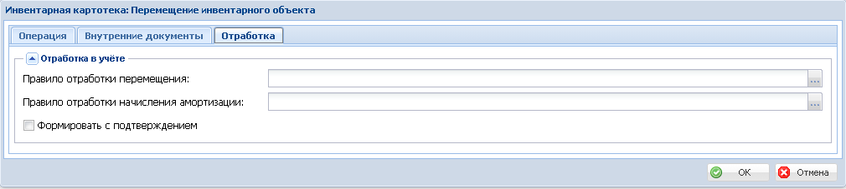
Рисунок 12
Далее нажать ОК. Будет создана операция в инвентарной картотеке и в разделе «Внутренние документы» будет создана запись, которую необходимо подписать.
При добавлении, документу присваивается статус Редактирование.

Обратите внимание! при заполнении документа необходимо в спецификации «Подписанты электронных документов», вызываемой в контекстном меню, указать контрагентов для ролей: Ответственный исполнитель, Отпустил (Передал), Получил (Принял):
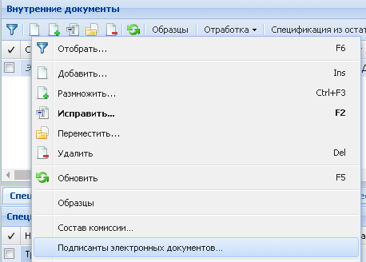
Рисунок 13
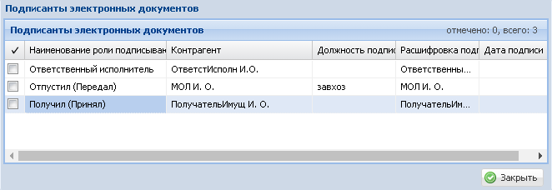
Рисунок 14

- Ответственный исполнитель заполняет документ и отправляет документ в точку «На подпись ответственному исполнителю»
Статусная модель>Перейти> НаПодписьОИ:
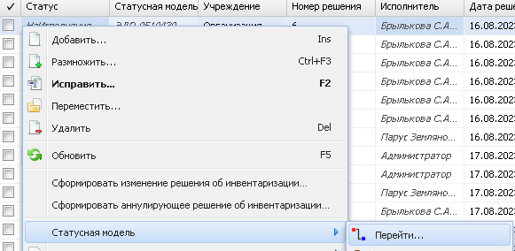
Рисунок 15
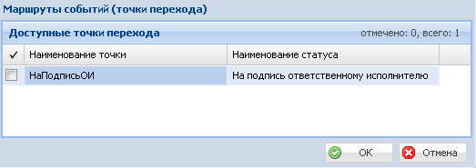
Рисунок 16
Документу присваивается статус НаПодписьОИ. Документ уходит на подписание ответственному исполнителю.
- Далее Ответственный исполнителю направляет документ на подпись лицу, отпускающему объект НФА. Лицо, отпускающее объект НФА определяется по контрагенту указанному в спецификации «Подписанты электронных документов» с ролью «Отпустил (Передал)».
Одновременно с направлением в следующую точку проставляется ПЭП ответственного исполнителя:
Статусная модель>Перейти> НаПодписьОтпускающ:
Рисунок 17
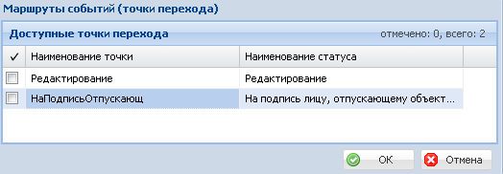
Рисунок 18
Если исполнитель работает в Личном кабинете в разделе «Документы», то для перехода в следующую точку необходимо выполнить действие Перейти (подписан)> НаПодписьОтпускающ:
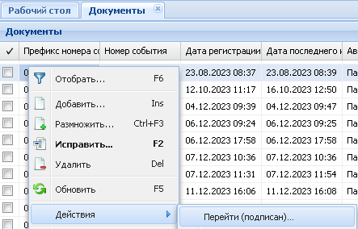
Рисунок 19

Рисунок 20
Документу будет присвоен статус НаПодписьОтпускающ. Документ будет отправлен, лицу, отпускающему объект НФА, указанному в подписантах электронных документов.
При необходимости, документ из точки НаПодписьОИ может быть направлен в точку Редактирование. Для этого необходимо выполнить действие контекстного меню Статусная модель>Перейти(подписан)> Редактирование. Документ будет возвращен инициатору.

- Лицо, отпускающее объект НФА в подсистеме Личный кабинет.ЭДО в разделе «Документы» подписывает электронный документ УКЭП действием Подписание электронного документа:
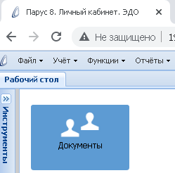
Рисунок 21

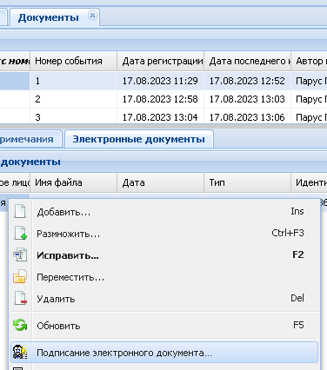
Рисунок 22
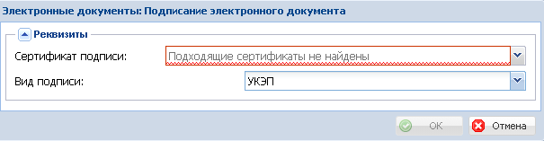
Рисунок 23
После подписания документа лицом, отпускающим объект НФА, документ автоматически уходит в статус НаПодписьПолучающему и направляется лицу, принимающему имущество, указанному в спецификации «Подписанты электронных документов» с ролью «Получил (Принял)».
При необходимости, документ из точки НаПодписьОтпускающ может быть направлен в точку ОтклоненОтпуск. Для этого необходимо выполнить действие контекстного меню Действия>Перейти(подписан)> ОтклоненОтпуск. Документ будет возвращен ответственному исполнителю, дальнейшая работа с документом будет невозможна.
- Лицо, принимающее имущество в подсистеме Личный кабинет.ЭДО в разделе «Документы» подписывает электронный документ УКЭП действием Подписание электронного документа:
Рисунок 24

Рисунок 25
Рисунок 26
После подписания документа лицом, принимающим имущество, документ автоматически уходит в статус Подписан и направляется ответственному исполнителю.
При необходимости, документ из точки НаПодписьПолучающему может быть направлен в точку ОтклоненПолуч. Для этого необходимо выполнить действие контекстного меню Действия>Перейти(подписан)> ОтклоненПолуч. Документ будет возвращен ответственному исполнителю, дальнейшая работа с документом будет невозможна.

Общая схема движения документа Накладная на внутреннее перемещение НФА (форма по ОКУД 0510450):
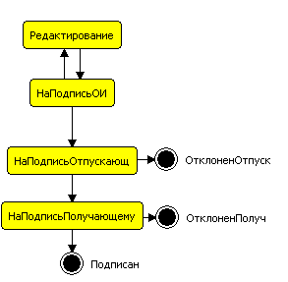
Рисунок 27
Точка | В какие точки возможен переход | Действия, выполняемые в точке для перехода в следующую | Где выполняется
Редактирование | НаПодписьОИ | Статусная модель>Перейти | Раздел «Внутренние документы» в профессиональном интерфейсе
НаПодписьОИ | НаПодписьОтпускающ | Статусная модель>Перейти | Раздел «Внутренние документы» в профессиональном интерфейсе
НаПодписьОИ | Редактирование | Статусная модель>Перейти | Раздел «Внутренние документы» в профессиональном интерфейсе
НаПодписьОтпускающ | НаПодписьПолучающему | Подписание электронного документа | Раздел «Документы» в подсистеме «Личный кабинет. ЭДО»
НаПодписьОтпускающ | ОтклоненОтпуск | Действия>Перейти (подписан) | Раздел «Документы» в подсистеме «Личный кабинет. ЭДО»
НаПодписьПолучающему | Подписан | Подписание электронного документа | Раздел «Документы» в подсистеме «Личный кабинет. ЭДО»
НаПодписьПолучающему | ОтклоненПолуч | Действия>Перейти (подписан) | Раздел «Документы» в подсистеме «Личный кабинет. ЭДО»

При работе с документом, каждому исполнителю нужно ознакомиться с подписываемым документом.
Если исполнитель работает из профессионального раздела (раздела бухгалтерского учета), следует сформировать пользовательский отчет Расширения>Пользовательские отчеты и далее выбрать соответствующий отчет в разделе:
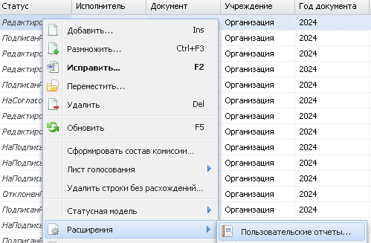
Рисунок 28
Будет сформирован документ в Excel формате, в котором будут видны внесенные сведения, но не будут отражены подписи.
Если электронный документ в pdf-формате уже сформирован его можно просмотреть через связи с записью раздела. Встав на нужную запись, необходимо выполнить действие Связи>Электронные документы:
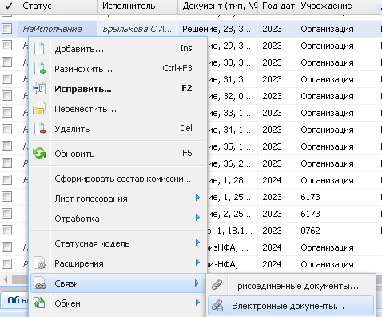
Рисунок 29
Откроется раздел «Электронные документы», где будет отображен связанный с записью раздела электронный документ в pdf-формате. Далее необходимо выполнить действие Открыть:
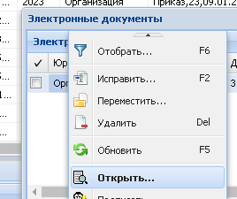
Рисунок 30
Будет открыт для просмотра документ в pdf-формате.
Если пользователь работает в Личном кабинете, то для просмотра документа необходимо встать на нужную запись и выполнить действие Расширения>Пользовательские отчеты>Просмотр ЭД:
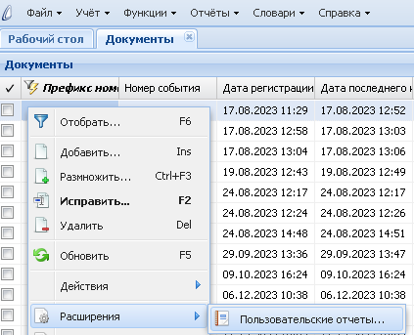
Рисунок 31
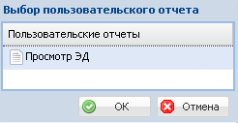
Рисунок 32
Будет сформирован документ в pdf-формате для просмотра.
Если электронный документ в pdf-формате уже сформирован, он будет отражен в спецификации «Электронные документы» Личного кабинета и его можно просмотреть с помощью действия Просмотр электронного документа:
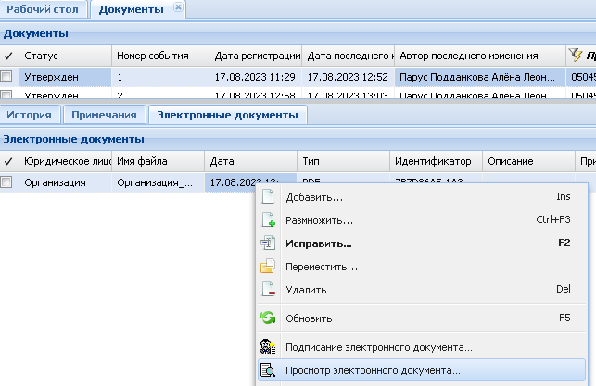
Рисунок 33
Будет открыт для просмотра документ в pdf-формате.

